India - Sistemas de banca abierta para mejorar el acceso financiero de las micro, pequeñas y medianas empresas
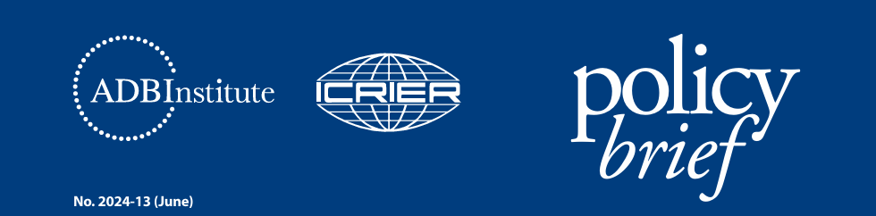
Sistemas de banca abierta para mejorar el acceso financiero de las microempresas y las pequeñas y medianas empresas: el caso de la India
Radhicka Kapoor, Profesora del Consejo Indio de Investigación sobre Relaciones Económicas Internacionales (ICRIER)
Tanu M. Goyal, Investigador Principal, ICRIER

Puntos clave
• La insuficiencia de las garantías, la incapacidad de verificar la solvencia y los altos costos de transacción hacen que los préstamos a las microempresas y a las pequeñas y medianas empresas (MIPYME) sean poco atractivos.
• El G20 prioriza mejorar el acceso de las MIPYME al financiamiento a través de métodos innovadores, particularmente en los países de bajos ingresos y en desarrollo.
• La infraestructura pública digital para el intercambio de datos, como la red de agregadores de cuentas de la India, es un ejemplo importante de banca abierta, que permite el acceso de terceros a los datos financieros a través de interfaces de programación de aplicaciones con el consentimiento individual.
• Los sistemas de banca abierta pueden tener un impacto significativo en el acceso de las mipymes al crédito y los servicios, lo que se traduce en tarifas más bajas, mejores tasas de interés y soluciones financieras más personalizadas.
• El G20 bajo la presidencia de Brasil debería fomentar el intercambio de conocimientos sobre infraestructura pública digital y su impacto transformador en la mejora del acceso de las mipymes al financiamiento. Los países del G20 también deberían explorar sistemas mundiales de banca abierta para facilitar el acceso financiero transfronterizo para la financiación del comercio.

1. Introducción
Las microempresas y las pequeñas y medianas empresas (mipymes) son un componente vital de la mayoría de las economías.1 Representan el 60% del empleo y casi el 95% de todas las empresas del mundo (OMC 2019). Las estimaciones sugieren que hay aproximadamente 332,99 millones de pequeñas y medianas empresas (pymes) en todo el mundo (Statista 2023). Según la Corporación Financiera Internacional (2017), solo en los países en desarrollo hay cerca de 162 millones de mipymes formales, de las cuales 141 millones son microempresas y 21 millones son pymes. Es importante destacar que las mipymes representan casi el 35% del producto interno bruto en los países en desarrollo y alrededor del 50% en los países desarrollados (OMC 2019). A pesar de su importante contribución a las economías de todo el mundo, el sector de las mipymes se enfrenta a varios desafíos.
Múltiples estudios han puesto de manifiesto que las mipymes se enfrentan a importantes limitaciones crediticias en comparación con las grandes empresas. Según un análisis realizado por IFC (2017), en 128 economías en desarrollo, 65 millones de mipymes (alrededor del 40% de todas las empresas) tienen restricciones crediticias. En el mismo grupo de economías, se estima que hay un déficit financiero de 5,2 billones de dólares, lo que representa casi el 19% del producto interno bruto de estas economías. La demanda potencial de financiación entre las mipymes es de unos 8,9 billones de dólares, frente a una oferta de crédito de 3,7 billones de dólares. Además, de las empresas del sector informal en las economías en desarrollo, la demanda potencial es de alrededor de $2,9 billones, lo que equivale al 10% de su producto interno bruto (IFC 2017).
Las dificultades que enfrentan las mipymes para acceder al financiamiento son consecuencia de múltiples factores. La insuficiencia de las garantías, la incapacidad de verificar la solvencia de las empresas y los altos costos de transacción de otorgar préstamos de pequeño tamaño a las mipymes tienden a hacer que los préstamos a este sector sean poco atractivos (IFC 2017; Banco Asiático de Desarrollo 2022).2 Además, las empresas más pequeñas a menudo no tienen planes de negocios financiables. En ausencia de tales planes, la demanda y la necesidad de garantías de calidad se vuelven más significativas. Otro desafío clave se refiere a la falta de infraestructura de información para las pymes, lo que exacerba la asimetría de información entre los proveedores y los demandantes de fondos (ADB 2022). A diferencia de las grandes empresas, las PYMES tienen poca o ninguna conexión con los mercados de capitales y las instituciones financieras no pueden observar continuamente a los prestatarios de pequeños préstamos sin incurrir en costos significativos. Por lo tanto, las mipymes son percibidas como más riesgosas desde el punto de vista de los prestamistas. Es importante destacar que los desafíos de la asimetría de la información, el alto riesgo de incumplimiento y la falta de garantías también dan como resultado un mayor costo del crédito para las pymes en comparación con las empresas más grandes (Figura 1). En consecuencia, las pymes experimentan un importante déficit de financiación y se ven obligadas a depender de los ahorros personales y de los préstamos de amigos y familiares.
Es importante destacar aquí que las normas regulatorias, que endurecen las regulaciones bancarias, a menudo conducen a prácticas crediticias estrictas, particularmente hacia el sector de las MIPYME, ya que se considera una categoría de préstamos más riesgosa. Los estudios han demostrado que la implementación de las normas regulatorias bajo las directrices de Basilea III ha incentivado a los bancos a alejar su cartera del sector de las pymes y ha limitado las opciones de financiamiento para el sector (Fisera, Horváth y Melecký 2019; Padgett 2013).3 Un análisis reciente de la OCDE (2022) también muestra que, en el período posterior a la pandemia, la proporción de nuevos préstamos a pymes en el total de nuevos préstamos fue baja, en torno al 30% del total. El promedio de los países del G20 es más bajo, de alrededor del 26% (OCDE 2022).

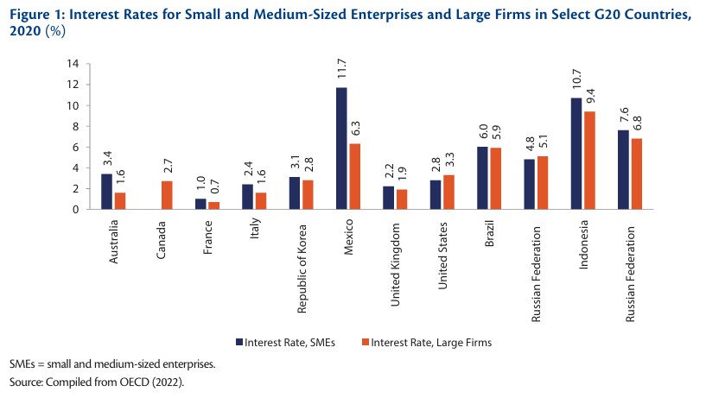
2. El papel del G20 para abordar los desafíos financieros que enfrentan las mipymes
Las sucesivas presidencias del G20 han priorizado el tema de mejorar el acceso al financiamiento para las mipymes. En el marco de Türkiye (2015), el Plan de Acción de Antalya recomendó apoyar el acceso financiero a largo plazo de las pymes. El G20, en colaboración con la Organización para la Cooperación y el Desarrollo Económicos (OCDE), publicó los Principios de Alto Nivel sobre la Financiación de las Pymes (2015), que sugerían que las pymes deberían poder acceder a la financiación a través de instrumentos y canales no tradicionales. El documento también destacó que los mercados financieros para las pymes deben ser más transparentes, lo que requeriría superar las asimetrías de información en los mercados financieros. Esto también sería fundamental para reducir el costo de la financiación y alentar a los inversores a participar en la financiación de las PYME. Bajo las presidencias del G20 de Alemania (2017) y Argentina (2018), se publicó una nota de orientación sobre el uso de datos alternativos para mejorar el crédito (GPFI, 2018). En el marco de India (2023), la Alianza Mundial para la Inclusión Financiera (GPFI, por sus siglas en inglés) recibió el mandato de avanzar en la agenda sobre la inclusión financiera de las mipymes. En consecuencia, el GPFI llevó adelante el trabajo para promover la inclusión financiera digital y mejorar el acceso financiero de las mipymes con organizaciones como el Foro de Finanzas para las Pymes, la OCDE y el Banco Mundial. Un área prioritaria para el GPFI fue mejorar el acceso al financiamiento para las mipymes, particularmente en los países de bajos ingresos y en desarrollo, a través de métodos innovadores (incluida la infraestructura digital) para mejorar el crecimiento y la resiliencia y reducir la informalidad. Dos importantes áreas de acción propuestas fueron: (i) fomentar tecnologías e innovaciones responsables, escalables y asequibles para avanzar en la inclusión financiera de las personas y las mipymes; y (ii) promover una infraestructura digital abierta, interoperable, confiable, inclusiva y segura para avanzar rápidamente en la prestación de servicios financieros digitales para las personas y las mipymes (GPFI 2023).
En este contexto, este informe de políticas examina cómo se puede aprovechar la infraestructura pública digital (DIP) para cerrar la brecha crediticia que enfrentan las mipymes. En concreto, examinamos cómo los DPI de intercambio de datos, como los sistemas de banca abierta, son útiles para mejorar el acceso a la financiación. Estudiamos esto a través de la experiencia de la India con el marco del Agregador de Cuentas (AA). Este sistema es una entidad regulada por el banco central que permite a las personas compartir su información financiera de manera digital, de manera segura, desde una institución financiera (proveedores de información financiera) a cualquier otra institución financiera regulada que opere dentro de la red AA. El ecosistema de AA ha abierto muchas vías nuevas para las mipymes al permitirles acceder a servicios financieros e información.

3. La experiencia india
Las estimaciones sugieren que el déficit crediticio del sector de las mipymes de la India se sitúa entre 20 y 25 billones de euros (entre 240.000 y 303.000 millones de dólares), al tipo de cambio actual (Banco de la Reserva de la India, Comité Sinha del Reino Unido, 2019).4 Las mipymes a menudo se ven obligadas a depender de sus propios ahorros o de préstamos no garantizados de fuentes informales a tipos de interés más altos. Una encuesta reciente realizada a más de 2.000 mipymes registradas en la India reveló que su propio capital, es decir, el aportado por el propietario de una empresa, es la principal fuente de financiación de aproximadamente el 70% de las mipymes encuestadas (ICRIER 2023). Solo una quinta parte de las mipymes encuestadas declaran utilizar los préstamos bancarios como principal fuente de financiación para sus negocios. Significativamente, la capacidad de acceder a préstamos bancarios parece estar correlacionada con el tamaño de la empresa. Alrededor del 33% de las pequeñas empresas y el 29% de las medianas empresas utilizan préstamos bancarios como fuente de financiación, en comparación con el 15,7% de las microempresas. Un porcentaje relativamente mayor de microempresas depende de su propio capital (75,1%) en comparación con las pequeñas (60,6%) y medianas empresas (63,4%).
Para cerrar la brecha crediticia que enfrenta el sector de las mipymes, la India está tratando activamente de aprovechar su DPI para mejorar el acceso a la financiación. Las innovaciones rápidas y continuas en India Stack están contribuyendo a mejorar la inclusión financiera al proporcionar plataformas digitales para servicios financieros, incluidos los servicios bancarios y de pago. India Stack es un conjunto de componentes de infraestructura digital que permiten colectivamente las interacciones y permiten que varias entidades (incluidos gobiernos, empresas e individuos) realicen transacciones electrónicamente. Con el número de identidad único de la India, conocido como Aadhaar, como su capa fundamental, India Stack ha combinado el conocimiento electrónico del cliente o la identidad digital y el sistema de pagos habilitado para Aadhaar o la interfaz de pagos unificada. Una importante adición reciente a la arquitectura india Stack es la red AA mencionada anteriormente.
Este informe de políticas examina cómo los DPI de intercambio de datos, como los sistemas de banca abierta, son útiles para mejorar el acceso a la financiación.
La red de AA, presentada en 2021, es de particular importancia desde el punto de vista de la mejora del acceso a la financiación de las mipymes. Como se ha comentado en los párrafos anteriores, el AA es un sistema de intercambio de datos e información financiera que tiene como objetivo mejorar el acceso al crédito de los clientes, esencialmente llenando el vacío de información. Siguiendo los principios de la banca abierta, la AA permite a los clientes de la India acceder y compartir digitalmente sus datos financieros de forma segura y eficiente, entre diversas instituciones (Ministerio de Finanzas 2021). Además, les da a los clientes agencia sobre sus datos. Los datos no se pueden compartir sin el consentimiento de la persona, y solo cuando el cliente da su consentimiento, un agregador puede recopilar sus datos financieros digitales de una o más cuentas y entregar la información a la institución financiera que brinda los servicios deseados, como préstamos o seguros (Figura 2). El ecosistema de AA ha facilitado el acceso de las mipymes al crédito al facilitar el intercambio de datos de información financiera seguro y basado en el consentimiento entre proveedores y usuarios. Los agregadores de cuentas son ciegos a los datos, es decir, los administradores de consentimiento no ven los datos de los usuarios. Solo sirven como conducto o medio para facilitar el flujo de datos en un formato cifrado. Estos agregadores intermediarios no pueden acceder, almacenar o vender los datos, solo recopilarlos y transferirlos. El usuario puede revocar el consentimiento o cambiar el período de acceso, entre otras cosas.
La primera fase de la implementación de AA (abril de 2022-enero de 2023) en la India ha dado lugar a beneficios positivos tempranos para el sector de las MiPymes. Del total de préstamos desembolsados durante el período, alrededor del 38% de los préstamos comerciales no garantizados se desembolsaron a MiPymes. La red de AA ha reducido el costo de hacer negocios, ha reducido el papeleo y ha permitido una respuesta rápida con préstamos disponibles en 3 a 5 clics en un proceso completamente digital.
A diciembre de 2023, se habilitaron un total de 1.94 mil millones de cuentas acumuladas para compartir datos a través del sistema AA con el consentimiento del cliente. El número acumulado de consentimientos generados a través de los agregadores de cuentas alcanzó los 148,50 millones en diciembre de 2023 (a partir de agosto de 2021). De este total, 40,08 millones de solicitudes se atendieron con éxito. La tasa media de crecimiento mensual de cumplimientos exitosos entre enero y diciembre de 2023 se situó en el 23,24%. El número de nuevos cumplimientos exitosos en diciembre fue de 5,13 millones (lo que se traduce en 165.483 por día). A 31 de diciembre de 2023, el número total de entidades activas en la red AA era de 419 (89 como usuarios y proveedores de información financiera, 274 como usuarios de información financiera y 56 como proveedores de información financiera).5 Catorce agregadores de cuentas tienen licencias de empresas financieras no bancarias del Banco de la Reserva de la India (RBI).
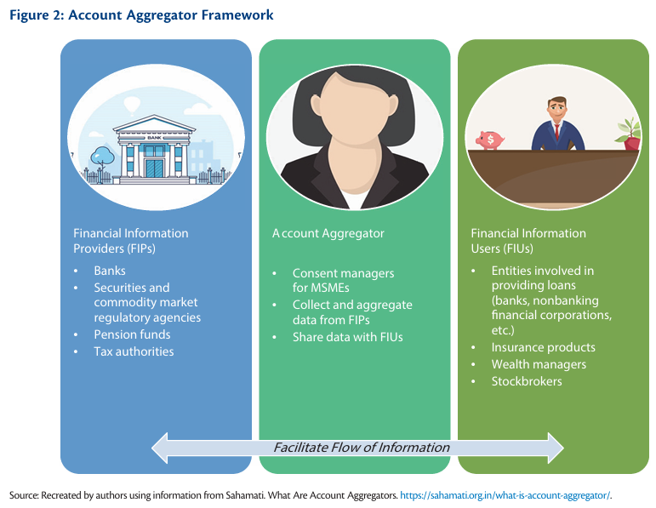
Vale la pena mencionar aquí que la agregación de información financiera no es un concepto nuevo. Tanto Estados Unidos como Europa tienen redes de agregación de cuentas que reúnen información de diferentes cuentas financieras en un solo lugar, utilizando conexiones directas, raspado de pantalla y una interfaz de programación de aplicaciones de datos (API). Sin embargo, existen desafíos regulatorios y de implementación. Por ejemplo, la implementación de marcos Open API tiene limitaciones tanto en lo que respecta a la naturaleza de los datos que se pueden compartir como al marco para la gestión del consentimiento del usuario. En el caso de las MiPymes, el tipo de datos que se pueden compartir marca una diferencia significativa, especialmente los datos relacionados con el flujo de caja, entre otras cosas. De hecho, Brasil, que ostenta la actual presidencia del G20, también tiene un mecanismo de banca abierta, que tiene similitudes con la red india AA (Box).
A través de la red AA, los reguladores indios han tratado de ampliar el alcance de los datos financieros que se pueden compartir, al tiempo que los hacen fáciles de usar. La red combina DPI e innovaciones impulsadas por el mercado para crear soluciones eficientes para el intercambio de información. El intercambio de datos se lleva a cabo entre entidades reguladas. Las Directrices Maestras del RBI – Empresa Financiera No Bancaria – Agregador de Cuentas (Banco de la Reserva) de 2016 establecieron el marco regulatorio para permitir que un nuevo tipo de empresas financieras no bancarias actúen como fiduciarias de datos. La arquitectura habilitante para el ecosistema AA fue establecida por ReBIT, una subsidiaria de propiedad total de RBI. En 2019, ReBIT implementó las especificaciones Open API que sigue el ecosistema AA. El marco de AA de la India se centra en la Arquitectura de Empoderamiento y Protección de Datos (DEPA), que sigue un sistema de portabilidad de datos y brinda a los usuarios la agencia de sus datos. En concreto, DEPA "permite a las personas acceder a sus datos de forma fluida y segura y compartirlos con instituciones de terceros a través de gestores de consentimiento" (NITI Aayog 2020). Esto está respaldado por la Ley de Protección de Datos Personales Digitales de la India de 2023, que rige el procesamiento de datos personales digitales en la India. La ley ordena la creación de una junta de protección de datos y los administradores del consentimiento deben estar registrados en la junta.
El éxito de estas redes radica tanto en la calidad como en la magnitud de los datos que pueden compartirse a través de ellas. Para impulsar la adopción de la red AA, el RBI añadió en noviembre de 2022 la Red de Impuestos sobre Bienes y Servicios (GSTN) a la red AA como proveedor de información financiera. Como interfaz integrada para los impuestos indirectos, para el gobierno y los contribuyentes, la GSTN se convierte en una fuente sólida y valiosa para el flujo de caja, incluidas las ventas mensuales, el volumen de negocios y las ganancias, y por lo tanto evalúa la solvencia de las pequeñas empresas.
Además de permitir un mecanismo de consentimiento simple y seguro para las MiPymes que buscan crédito, también es probable que la red AA mejore la competitividad entre los prestamistas regulados. Por ejemplo, el marco nivela el campo de juego entre los bancos y las empresas financieras no bancarias. Dado que los bancos alojan las cuentas corrientes de las empresas, como fuente de información sobre el flujo de caja del día a día, tienen una ventaja sobre las empresas financieras no bancarias. Con el acceso a los datos de GSTN a través de la red AA, los prestamistas obtienen información vital sobre los flujos de caja de una empresa. Esta información adicional puede ser útil para evaluar el crédito de las MiPymes, crear un perfil de riesgo y hacer una oferta de préstamo personalizada siguiendo los precios basados en el riesgo. Vale la pena señalar que se están desembolsando préstamos tan pequeños como ₹ 160 ($ 1.80) en la Red de Habilitación de Crédito Abierto en la que los agregadores de cuentas funcionan como facilitadores.
Además de permitir un mecanismo de consentimiento simple y seguro para las mipymes que buscan crédito, también es probable que la red AA mejore la competitividad entre los prestamistas regulados.
4. Recomendaciones y conclusiones de política
En este informe de políticas, destacamos cómo los DPI de intercambio de datos pueden aportar eficiencia y reducir costos al compartir información financiera sin problemas para abordar la brecha crediticia que enfrentan las mipymes. Los DPI de intercambio de datos, como la red AA de la India, son un paso hacia la banca abierta, una práctica bancaria que conecta a los usuarios de información financiera con los proveedores de información financiera al proporcionar acceso a los datos financieros de los clientes a través de una API. Actúan como administradores de consentimiento para estos clientes. Varios otros países del G20, como el Reino Unido, también han emprendido iniciativas de banca abierta. Significativamente, Brasil, que ostenta la actual presidencia del G20, también lanzó un sistema de finanzas abiertas en 2021, que es similar al sistema de intercambio de datos basado en el consentimiento de la India. La banca abierta es un sistema importante, especialmente para las mipymes, ya que sustituye el avalado físico por el colateral informativo.
A través de la democratización de los datos y las inversiones digitales, los sistemas de banca abierta pueden tener impactos significativos y de gran alcance en la capacidad de las mipymes para acceder al crédito y a los productos y servicios financieros de una variedad de proveedores. Este aumento de la competencia puede resultar en tarifas más bajas, mejores tasas de interés y soluciones financieras más personalizadas para las pymes.
En este contexto, el G20 bajo la presidencia brasileña debe buscar alentar y fomentar el intercambio de conocimientos sobre los sistemas de banca abierta, incluido su diseño, desarrollo y operaciones, así como su impacto en la mejora del acceso al financiamiento para las mipymes. Esto ayudará a motivar y acelerar la adopción de dichos sistemas a nivel mundial, particularmente en las economías en desarrollo para ayudar a abordar la brecha de información financiera que enfrentan las mipymes. Las siguientes recomendaciones pueden ser discutidas bajo la presidencia brasileña.
Estandarización de modelos para facilitar el acceso financiero transfronterizo. Es necesario contar con plantillas estandarizadas para el intercambio de datos, especialmente para facilitar el acceso financiero transfronterizo. A largo plazo, la ambición de los sistemas de finanzas abiertas debería ser mejorar el acceso financiero transfronterizo. Los países del G20 también podrían examinar cómo se pueden desarrollar sistemas de banca abierta a nivel mundial para facilitar el acceso financiero transfronterizo, especialmente para la financiación del comercio. La banca abierta se basa en la interoperabilidad y la creación de redes entre la información bancaria y los proveedores de servicios, lo que crea una experiencia de usuario fluida mientras se conectan las cuentas de los usuarios. Las API son una parte fundamental de las finanzas abiertas. Para permitir el intercambio seguro de información entre las diferentes partes de los países, el G20 podría considerar el establecimiento de un cierto nivel de estandarización para el intercambio de datos y, posiblemente, acuerdos sobre los modelos técnicos que permiten compartir los datos.
El G20 bajo la presidencia brasileña debe tratar de alentar y fomentar el intercambio de conocimientos sobre los sistemas de banca abierta, incluidos su diseño, desarrollo y operaciones, así como su impacto en la mejora del acceso al financiamiento para las mipymes.
Ampliar las fuentes de información financiera mediante la integración de datos de transacciones de comercio electrónico. Para que las finanzas abiertas sean beneficiosas para las mipymes, es necesario ampliar y mejorar el alcance de las fuentes de datos. El éxito de las finanzas abiertas radicará en la exhaustividad de la red y en su capacidad para ampliar y mejorar las fuentes de datos sobre las mipymes. A nivel mundial, a medida que las mipymes expanden su huella digital a través de plataformas de comercio electrónico, los países del G20 deben deliberar sobre cómo la información recopilada a través de las plataformas (públicas y privadas) sobre sus transacciones, ventas, ingresos y otras variables similares puede aprovecharse de manera segura a través de los DPI de intercambio de datos. Por ejemplo, una encuesta reciente de mipymes de empresas que venden a través de plataformas de comercio electrónico en la India descubrió que las empresas podían acceder a préstamos de empresas de tecnología financiera sin garantía al vincular sus ganancias en plataformas de comercio electrónico como garantías para un préstamo. Esto también pone de manifiesto un cambio de los préstamos basados en garantías físicas a garantías de información. Al agregar datos de flujo de caja y transacciones de las mipymes, las plataformas de comercio electrónico tienen el potencial de convertirse en intermediarios críticos de servicios financieros digitales. Esto permite a los acreedores obtener información sobre el flujo de caja y los perfiles de riesgo de las mipymes, sobre la base de los cuales se pueden personalizar los productos financieros y los precios. Por lo tanto, es importante examinar cómo se pueden integrar las grandes plataformas de comercio electrónico en la red de banca abierta, especialmente vinculándose con los gestores de consentimiento. Las empresas privadas, como las plataformas de comercio electrónico, pueden estar respaldadas por organizaciones autorreguladoras o entidades a nivel de red.
Desarrollar reglas de suscripción basadas en la calidad de los datos. A medida que se amplía el alcance de las fuentes, es importante determinar las reglas de suscripción teniendo en cuenta la calidad de los datos. Cuando la garantía de información reemplaza a la garantía física para obtener un préstamo, la credibilidad de la información se convierte en un factor importante para determinar el éxito del sistema. Un aspecto importante de este proceso es el peso que se le da a la información de las diferentes plataformas. Los usuarios de la información financiera pueden decidir las reglas de suscripción de los contratos de préstamo a las MIPYME, incluidas las tasas de interés y los plazos de pago, en función de la información recibida. Por lo tanto, el G20 también debe deliberar sobre cuál podría ser esa estrategia de ponderación, particularmente cuando los flujos de información tienen lugar a través de una variedad de fuentes en diferentes países.
Mejorar la alfabetización y la educación digital y financiera. Por último, para que los sistemas de banca abierta sean efectivos, las mipymes deben contar con suficiente alfabetización digital y financiera. El análisis anterior pone de manifiesto que los sistemas de banca abierta pueden ampliar el alcance de los servicios financieros a los segmentos vulnerables, en particular a las mipymes. Sin embargo, el éxito de este tipo de redes radica en su uso generalizado y sin fisuras. Para permitir su adopción y uso, las mipymes, y las personas, deben ser empoderadas adecuadamente educándolas sobre el uso de dichos sistemas. Un informe de la OCDE-INFE (2021) reveló que los propietarios de mipymes en muchos países carecen de una educación financiera adecuada. Encontró que en los países del G20, solo el 27% de los propietarios de mipymes con hasta 9 empleados y el 41% de los que tenían entre 10 y 49 empleados demostraron altos niveles de educación financiera. Debido a su falta de educación financiera, las mipymes pueden tener problemas para obtener financiamiento y otros servicios financieros. Los inversionistas, por ejemplo, pueden ser reacios a invertir en mipymes que carecen de un sólido conocimiento de las capacidades de gestión financiera, lo que podría dificultar que dichas empresas obtengan condiciones crediticias favorables. Además, es posible que dichas mipymes no estén al tanto de los productos y servicios financieros disponibles, como subvenciones y planes de préstamos, entre otros, y pueden perder oportunidades para hacer crecer aún más su negocio. Por lo tanto, el G20 debe reafirmar su compromiso de promover la alfabetización digital y financiera en todos los países.

Referencias
Banco Asiático de Desarrollo (BAD). 2022. Financiación de pequeñas y medianas empresas en Asia y el Pacífico: sistemas de garantía de crédito. Manila.
Fisera, B., R. Horváth y M. Melecký. 2019. Implementación de Basilea III y financiamiento de pymes: evidencia para mercados emergentes y economías en desarrollo. Documento de trabajo de investigación sobre políticas 9069. Washington, DC: Grupo del Banco Mundial.
G20 y Organización para la Cooperación y el Desarrollo Económicos (OCDE). 2015. Principios de alto nivel del G20/OCDE sobre la financiación de las pymes.
Alianza Global para la Inclusión Financiera (GPFI). 2023. Plan de Acción para la Inclusión Financiera, julio de 2023.
GPFI. 2018. Uso de datos alternativos para mejorar la información crediticia a fin de permitir el acceso a los servicios financieros digitales por parte de personas y pymes que operan en la economía informal - Nota de orientación del Comité Internacional de Información Crediticia (ICCR), 28 de junio de 2018.
Consejo Indio para la Investigación de las Relaciones Económicas Internacionales (ICRIER). 2023. Encuesta anual de micro, pequeñas y medianas empresas (mipymes) en la India: aprovechar el comercio electrónico para el crecimiento de las mipymes. Nueva Delhi.
Corporación Financiera Internacional (CFI). 2017. Brecha de financiamiento de las mipymes: evaluación de los déficits y oportunidades en el financiamiento de micro, pequeñas y medianas empresas en mercados emergentes. Washington, DC.
Ministerio de Finanzas del Gobierno de la India. 2021. Sepa todo sobre Account Aggregator Network: un sistema de intercambio de datos financieros. Oficina de Información de Prensa, Delhi. 10 de septiembre.
NITI Aayog. 2020. Arquitectura de empoderamiento y protección de datos: un marco seguro de intercambio de datos basado en el consentimiento para acelerar la inclusión financiera. Nueva Delhi.
Organización para la Cooperación y el Desarrollo Económicos (OCDE). 2021. Informe del G20/OCDE-INFE Navegando la tormenta: las competencias financieras y digitales de las mipymes en tiempos de Covid-19. París.
———. 2022. Financiación de pymes y emprendedores 2022: Un cuadro de indicadores de la OCDE. París.
Padgett, S. 2013. El impacto negativo de Basilea III en la financiación de las pequeñas empresas. Revista de Derecho de Negocios Empresariales del Estado de Ohio 8(1): 183–207.
Banco de la Reserva de la India. 2024. Dirección Maestra-Sociedad Financiera No Bancaria – Directrices del Agregador de Cuentas (Banco de la Reserva), 2016 (actualizado al 22 de febrero de 2024).
Banco de la Reserva de la India.2019. Informe de la Comisión de la Micro, Pequeña y Mediana Empresa. 18 junio, 2019.
Statista. 2023. Número estimado de pequeñas y medianas empresas (pymes)
En todo el mundo desde 2000 hasta 2021. Organización Mundial del Comercio (OMC). 2019. Día de las Mipymes 2020.

